雲林縣私立永年高級中學108學年度課程評鑑會議照片
日期：109年6月3日
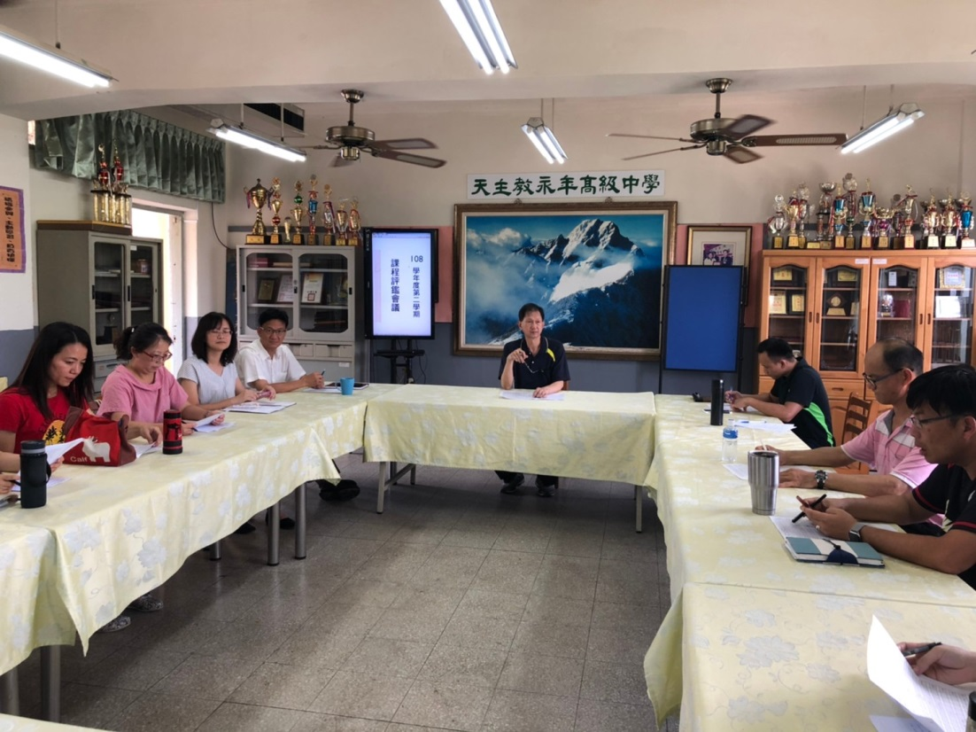
109.06.03課程評鑑會議

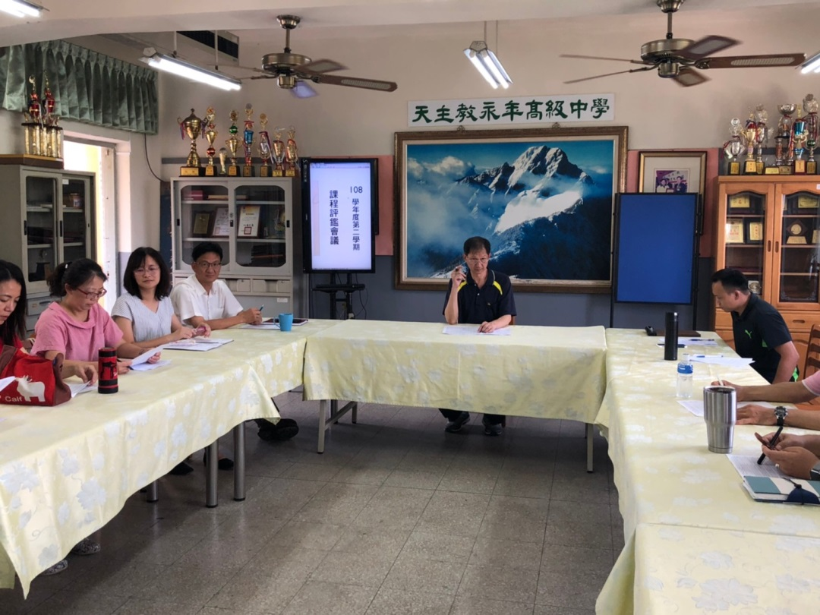
109.06.03課程評鑑會議

